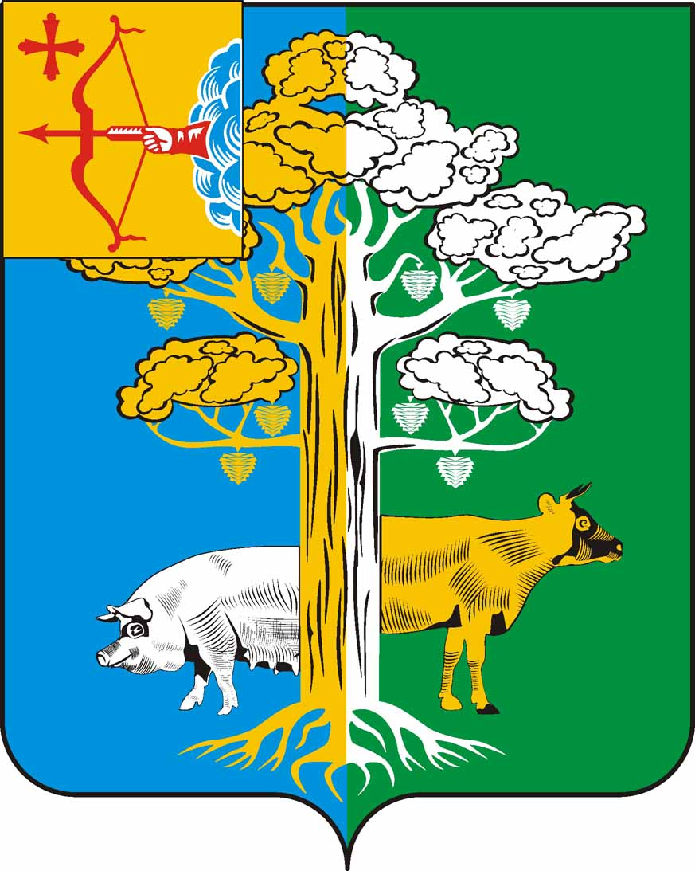
ПОЛОМСКАЯ СЕЛЬСКАЯ ДУМА
КИРОВО-ЧЕПЕЦКОГО РАЙОНА КИРОВСКОЙ ОБЛАСТИ
ПЯТОГО СОЗЫВА
РЕШЕНИЕ
27.03.2024 |  | № | 19/58
 | с. Полом

Об утверждении Перечня индикаторов риска нарушения обязательных требований по муниципальному контролю в сфере благоустройства
на территории Поломского сельского поселения
Кирово-Чепецкого района Кировской области

В соответствии с Федеральным законом от 31 июля 2020 г. № 248-ФЗ «О государственном контроле (надзоре) и муниципальном контроле в Российской Федерации», Уставом муниципального образования Поломское сельское поселение, Поломская сельская Дума РЕШИЛА:
1. Утвердить прилагаемый Перечень индикаторов риска нарушения обязательных требований по муниципальному контролю в сфере благоустройства на территории Поломского сельского поселения.
2. Опубликовать настоящее решение в информационном бюллетене и разместить на официальном сайте органов местного самоуправления Поломского сельского поселения Кирово-Чепецкого района Кировской области.

Председатель
Поломской сельской Думы Т.И. Кононова

Глава Поломского сельского поселения Е.В. Пантюхина

Приложение
УТВЕРЖДЕНЫ
решением Поломской сельской Думы
Кирово-Чепецкого района Кировской области
от 27.03.2024 № 19/58

Перечень индикаторов
риска нарушения обязательных требований
по муниципальному контролю в сфере благоустройств
на территории Поломского сельского поселения
Кирово-Чепецкого района Кировской области

- Наличие одного и более законного предписания контрольного органа об устранении выявленных правонарушений, связанных с нарушением обязательных требований, подлежащих исполнению (соблюдению) контролируемыми лицами при осуществлении деятельности в сфере благоустройства в течение отчетного года.
- Наличие одного и более факта поступления сведений в контрольный орган от органов государственной власти, органов местного самоуправления, юридических лиц, общественных объединений, граждан, из средств массовой информации о действиях (бездействии), которые могут свидетельствовать о наличии нарушения обязательных требований и риска причинения вреда (ущерба) охраняемым законом ценностям в течение отчетного года.
- Наличие одного и более факта выявления контролирующим органом признаков нарушения Правил благоустройства на территории Поломского сельского поселения Кирово-Чепецкого района кировской области в течение отчетного года.
- Наличие одного и более факта выявления контролирующим органом признаков нарушений обязательных требований к обеспечению доступности для инвалидов объектов социальной, инженерной и транспортной инфраструктур и предоставляемых услуг, установленных федеральными законами и иными нормативными правовыми актами Российской Федерации, законами и иными нормативными правовыми актами субъектов Российской Федерации, изданных в целях обеспечения доступности для инвалидов, в течение отчетного года.

